Μαθημα: Αρχαία Ελληνική Γλώσσα Ενότητα 8η Σεβασμός προς τους γονείς Όνομα : Λαζάκης Μιχάλης Σχ.Έτος 2016-2017
Σεβασμός προς τους γονείς.

Βρισκόμαστε στη Σικελία, … πιο ζουμ, οκ, στοπ εκεί
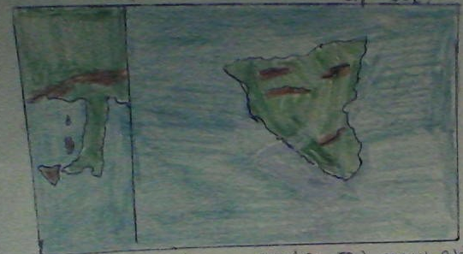

Πολλά χρόνια πριν το Χριστό, σε ένα γνωστό ηφαίστειο… στην Αίτνα,

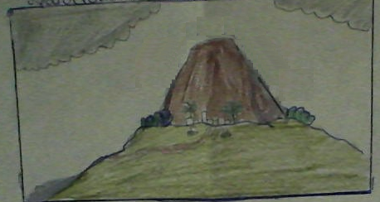

Γύρω από την Αίτνα υπήρχε μια πόλη που έσφυζε από ζωή, ώσπου μια μέρα, ξαφνικά το ηφαίστειο εκρήγνυται, και ένα ποτάμι λάβας άρχισε να κατευθύνεται προς την πόλη.

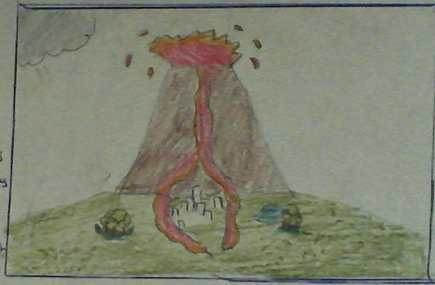

Ο νέος πήρε τον πατέρα του στην πλάτη του αλλά από το βάρος δεν πρόλαβε να φύγει και εγκλωβίστηκε μέσα, όμως επειδή οι Θεοί αγαπάνε τους ευσεβείς ανθρώπους τον έσωσαν.
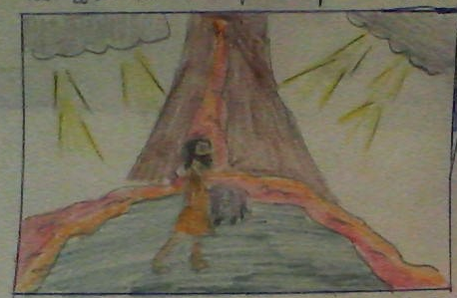

Ενώ όλοι οι άλλοι που παράτησαν τους γονείς τους στην πόλη πέθαναν.
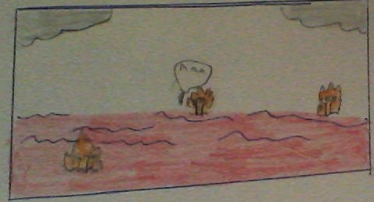

Μετά από αυτό το συμβάν ο τόπος ονομάστηκε “ο τόπος των ευσεβών” .

